**Temat projektu:**

**REST API Tree**

**Przedmiot:**

**Programowanie portali biznesowych**

**Wykonał:**

**Maciej Matyaszek**

**Opis projektu:**

API do tworzenie struktury drzewa, umożliwiająca dodawanie, usuwanie, edytowanie i sortowanie obiektów.

**Uruchomienie aplikacji:**

W celu uruchomienia aplikacji należy podłączyć bazę danych do projektu. W związku z tym wybieramy "Łączenie z bazą danych" w eksploratorze serwera. Następnie wybieramy w polu źródło danych Microsoft SQL Server (SqlClient), w nazwie serwera wpisujemy nazwę naszego serwera z SQL Server. Uwierzytelnianie wybieramy zgodnie ze schematem łączenia się do serwera SQL Server. Na serwerze SQL Server musimy utworzyć bazę danych. W sekcji łączenie z bazą danych w polu "Wybierz lub wprowadź nazwę bazy danych" wpisujemy nazwę wytworzonej bazy. W eksploratorze serwera pojawił nam się nasz serwer. Klikamy następnie na niego prawym przyciskiem myszy i wybieramy właściwości z których kopiujemy parametry połączenia. Następnie w projekcie znajdujemy plik appsetting.json i w "DefaultConnection" zgodnie z widocznym schematem wklejamy skopiowany parametry połączenia.

**Wykonanie:**

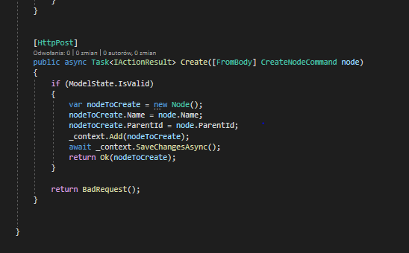

Tworzenie nowego obiektu Node przy użyciu API.

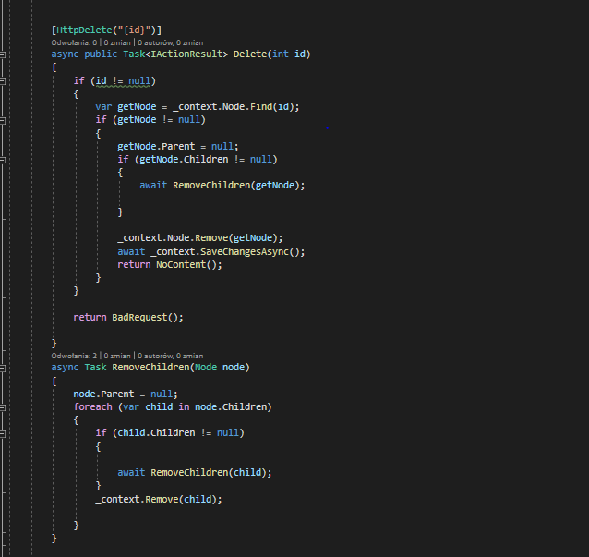

Endpoint służący do usuwania obiektu typu Node.

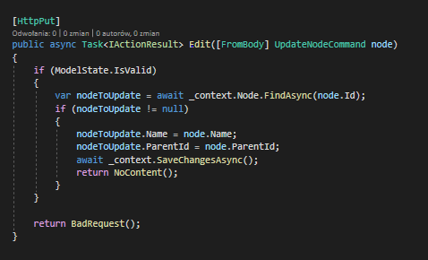

Endpoint do edytwania obiektu typu Node.

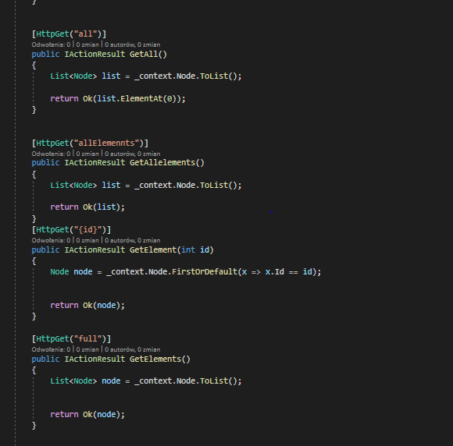

Endpointy do pobierania listy wszystkich obiektow oraz funkcja getElement do pobrania pojednyczego elementu o podanym id.

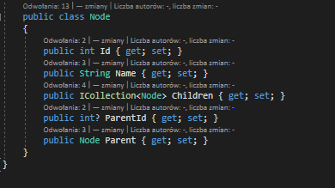

Model dla objektów Node.

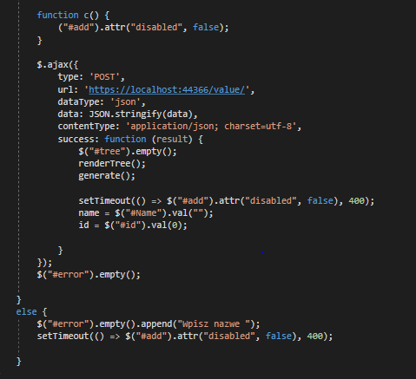

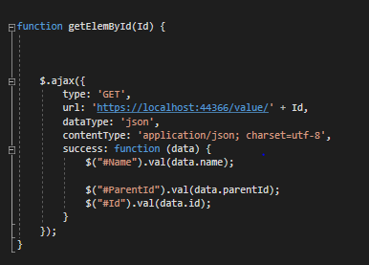

Przykładowe wykorzystanie API przy pomocy ajaxa.

Wykorzystane technologie:  
-.NET Core 3.1  
-Sql Server  
-ASP.net  
-jQuerry